С. Ю. Кондратюк,
методист трудового навчання
комунального навчального закладу «Черкаський обласний інститут
післядипломної освіти педагогічних працівників Черкаської обласної ради»

Технологічна освіта як основа
всебічного розвитку дитини

Вивчення навчальних предметів «Трудове навчання» в 5-9 класах, «Технології» в 10-11 класах, «Креслення» у 2020 – 2021 навчальному році відбуватиметься за тими ж навчальними програмами і принципами, що і в минулому році. Про це детально описано в методичних рекомендаціях Міністерства освіти і науки України і КНЗ «Черкаський ОІПОПП ЧОР» за останні два минулі роки. Але в зв’язку з коронавірусною пандемією можливі деякі зміни в формі проведення занять.
Якщо буде оголошено чи продовжено карантин, то навчання відбуватиметься в дистанційній формі. Отже, педагогічні працівники мають бути готовими до такого розвитку подій. Для цього їм необхідно опрацювати способи і методику проведення занять у віддаленій формі, самостійно набути навичок використання інтернет-сервісів для такої діяльності. Варто попіклуватися наперед про відповідне програмне забезпечення учителя і вихованців, продумати види діяльності, які виключатимуть самостійне виконання практичної роботи без присутності учителя.
Учитель, який перестав навчатися сам, – перестає бути учителем для інших. Отже, тим педагогам, які відчувають потребу в отриманні специфічних знань щодо проведення дистанційної форми роботи з дітьми потрібно отримати ці знання самостійно, опрацьовуючи доступну інформацію, звертатися за консультацією до методиста свого відділу освіти, методиста трудового навчання, технологій С.Ю. Кондратюка. Для цього на сайті інтернет-спільноти учителів трудового навчання Черкаської області «Віртуальна майстерня» за адресою http://virtual.at.ua/ створено доступ до отримання онлайн-консультацій.
Сучасний етап реформування і модернізації системи освіти в Україні направлений на вдосконалення загальної середньої освіти і переорієнтацію процесу навчання на розвиток компетентної особистості, що, в свою чергу, вимагає підвищення професійної майстерності вчителя. Модернізація освіти має вирішити також проблему пошуку нових форм і методик організації освітньої діяльності.
Навчання і виховання в освітньому закладі повинно сформувати в дитини розуміння ролі освіти саме для неї, щоб стати успішною в дорослому житті. Дитина має бути готовою навчатися протягом всього життя, мати уміння здійснювати пошук інформації та використовувати її для власних потреб. Тому основна діяльність педагога полягає не у передачі учням певних знань і умінь, якими володіє сам, а в формуванні здатності дітей їх здобувати самостійно та творчо застосовувати набуті знання і досвід на практиці.
Бути сучасним учителем передбачає готовність до застосування нових педагогічних ідей. Справжній педагог-професіонал постійно навчається, а не тільки навчає інших. Ефективне впровадження інноваційних методик і форм в навчально-виховний процес сприяє підвищенню його якості, є важливим етапом реформування системи української освіти.
В основі навчання завжди лежить мотивація. Зниження рівня мотивації, навчально-пізнавальної зацікавленості учнів характерне для сучасних дітей. Тому для підвищення її рівня необхідно використовувати допитливість і природню потребу в пізнавальній діяльності школярів. При цьому педагог повинен виступати в ролі організатора освітньої діяльності учнів, бути консультантом, стати помічником учня. Професійні вміння учителя мають бути спрямовані не лише на передачу і контроль знань та умінь, але й на проектування освітньої траєкторії, діагностику і корегування освіти учнів.
Навчальні предмети технологічного циклу не стоять осторонь від процесу реформування, навпаки, знаходяться на передньому краї кардинальних перетворень: від оновлення навчальної програми до впровадження проектної технології. Їхня основна мета не тільки забезпечити початкову підготовку учнів до трудової діяльності у різних сферах практичної діяльності, а й сформувати в них поняття про основні види проектно-конструкторських і технологічних робіт, сформувати навички практичного розв’язання життєвих проблем.
Вирішення цих завдань забезпечується специфікою навчального предмета, впровадженням проектної технології. Учитель повинен сформувати у вихованців алгоритм виконання практичних дій з виготовлення будь-якого виробу.
Провідним завданням учителя є реалізація очікуваних результатів навчально-пізнавальної діяльності учнів. Тому, згідно з навчальною програмою для загальноосвітніх навчальних закладів з трудового навчання для 5-9 класів учитель і учні разом обирають об’єкти проектування з урахуванням учнівських інтересів, а також можливостей матеріально-технічного забезпечення шкільної майстерні.

Теми проектів можуть обиратися такими двома шляхами:
- З колонки «Орієнтовний перелік об’єктів проектно-технологічної діяльності учнів», яка подана в таблиці навчальної програми для кожного класу.
- Самостійно, орієнтуючись на потреби учнів, навчального закладу, життєвого середовища.
Обов’язкова умова – об’єкт праці має бути значимим для дитини і використовуватися нею або іншими людьми за призначенням. Тобто, він не є тренувальним, призначеним лише для формування певних умінь і не повинен зберігатися в майстерні в якості виставки чи звіту виконаної роботи.
Вже настав час припинити виготовлення учнями морально застарілих виробів, як от: гра «Накинь кільце», вушко із жерсті для кріплення на стіну, силуетні моделі пістолетів тощо. Натомість рекомендується виконання проектів, які є значимими для самих вихованців: пошиття медичних масок, підставки під мобільні телефони, кухонний набір, новорічні прикраси тощо.
Навчальна програма побудована таким чином, що об’єкти праці в 5 і 6 та 7 і 8 класах ідентичні. Бажано не дублювати виконання однакового проекту в цих класах, але якщо є така потреба, то повторне виготовлення виробу має виконуватися на значно вищому рівні та з використанням інших технологій.
На теперішній час, майже всі класи не мають достатньої наповнюваності учнів для здійснення поділу на окремі групи з технічних і обслуговуючих видів праці. Це в свою чергу накладає додаткові труднощі при виборі об’єкту проектування, оскільки він має бути важливим як для хлопців, так і для дівчат. Одним із виходів в такому випадку може бути спільне попарне виконання одного виробу. Причому, хлопчик виготовляє деталі, які потребують технологій з технічних видів праці, а дівчатка – відповідно з обслуговуючих. Наприклад, при виготовленні сумки дівчатка забезпечують її пошиття з тканини, а хлопці виготовляють дерев’яні ручки і прикраси до неї.
Наголошуємо, що у змішаних групах необхідно застосовувати не менше двох основних технологій, крім об’єктів, виготовлення яких передбачає застосування лише однієї, наприклад, технологія виготовлення ляльки-мотанки. Тому учитель зобов’язаний в календарно-тематичному плані прописувати дві основні технології, не залежно від того, які з них оберуть учні для виконання проекту. За оновленою навчальною програмою школи працюють уже три роки, але, на жаль, до цього часу непоодинокі випадки, коли учитель ігнорує потреби дитини і вважає за краще навчати тим технологіям, якими володіє сам. Звідси й поширена серед учителів праці думка, що хлопці шиють краще дівчат, а дівчатка пиляють краще за хлопців. За цим найчастіше ховається лише відсутність бажання в учителя займатися самоосвітою та опановувати інші технології. Такий учитель забуває, що його основне призначення – допомогти в реалізації очікуваних сподівань учня. В результаті не тільки в деякій мірі поломані долі дітей, а й відсутність мотивації у них в опануванні цим предметом. Відповідно вже час складати календарні плани самостійно, а не використовувати зроблені колегами та узяті з мережі інтернет.
У 9-11 класах проекти мають стати суспільно-орієнованими, а не тільки особистісно цінними, тобто виконуватися для потреб освітнього закладу, населеного пункту тощо. Наприклад, у школі для молодших класів можна виготовляти рухомі іграшки, для шкільної майстерні – прості інструменти та пристосування чи наочність, для спортзалу – лавки та простий спортивний інвентар, для їдальні – оздоблення інтер’єру, для пришкільної території – оформлення ландшафту, створення рекреаційних зон тощо. Причому, починаючи із 10 класу над виконанням одного проекту можуть працювати великі групи учнів, або й навіть одночасно весь клас.
Найбільш загальна характеристика сучасного уроку трудового навчання, технологій – це творча активність учнів. На кожному уроці має здійснюватися практична робота, тобто переважну більшість часу діти мають працювати руками. Але крім цього під час виготовлення виробу вони також повинні виконувати відповідні проекту записи, обрахунки, помітки, графічні зображення, дослідження, інструкційні картки, порівняльні таблиці, пошук інформації, спілкуватися, обговорювати ідеї тощо. Все це повинно бути відображено в робочих зошитах.
Етап презентування результатів виконаного проекту не реалізовує усіх можливостей і є явно недооцінений учителем. Учні майже не діляться досвідом з використання виготовлених виробів вдома, лише зрідка проводиться фотовиставка робіт на шкільному сайті чи в соціальних мережах, не залучаються до оцінювання робіт батьки тощо. Після завершення проекту часто не підводиться підсумок чого навчилися, яких набули умінь, де ще можуть їх застосувати.
Отже, основними завданнями сучасного уроку трудового навчання, технологій, зорієнтованого на реалізацію компетентнісного підходу є:
- підвищення рівня мотивації та творчої активності учнів;
- засвоєння алгоритму виконання проектів;
- використання набутих учнями знань і досвіду;
- формування і застосування умінь та навичок з різних технологій обробки матеріалів;
- врахування індивідуальних особливостей та потреб кожного учня;
- формування навичок пошуку, опрацювання та використання інформації;
- набуття потреби самоосвіти, розуміння її життєвої необхідності.
Особливості здійснення
дистанційного навчання в умовах карантину

Відповідно до роз’яснень Міністерства освіти і науки України під час дистанційного навчання в зв’язку з карантинними заходами, річне та підсумкове оцінювання учнів, які не мають засобів для дистанційного навчання
має формуватися з урахуванням очного навчання до впровадження карантинних обмежень. Рекомендується в кожному конкретному випадку неформально і зважено підходити до виставлення оцінок тим, хто пропустив багато навчальних занять під час карантину. Шкільні журнали можна заповнювати тільки після закінчення карантину згідно з розкладом, розробленим адміністрацією освітнього закладу.
Якщо в учня відсутній доступ до мережі інтернет, то для взаємодії учителя з ним можна використовувати звичайний телефонний зв’язок.
Давати завдання з виконання практичної роботи вдома не можна, оскільки учитель повністю несе відповідальність за дотримання правил з охорони праці, а віддалено він проконтролювати дії дитини не може. Як же бути, коли учні знаходяться вдома, а навчання проводити потрібно? Адже наш предмет має практичний характер і основна діяльність дітей – виконання практичної роботи.
Пригадаймо, що проектна технологія передбачає не тільки виконання практичної роботи, а й багато інших дій: складання плану послідовності виготовлення, знаходження зразків-аналогів, виконання ескізів, кресленників та інструкційних карток, розробка власної конструкції виробу, підбір оздоблення, пошук інформації про виріб тощо.
Пропонуємо орієнтовні рекомендації щодо виконання проекту з трудового навчання, технологій учнями на дистанційній формі навчання:
- Записати в зошит назву проекту.
- Описати вимоги до майбутнього виробу.
- Скласти план послідовності з виконання проекту.
- Здійснити пошук зразків-аналогів в мережі інтернет і створити банк ідей.
- Переглянути відео майстер-класів (віднайдені самостійно чи запропоновані учителем).
- Проаналізувати позитивні і негативні сторони відібраних зразків-аналогів.
- На основі аналізу виконати в зошиті наочне зображення або технічний рисунок майбутнього виробу.
- Виконати ескізи окремих деталей виробу, позначити на них розміри.
- Виготовити шаблони, викрійки, трафарети тощо.
- Записати в зошит список матеріалів і інструментів, необхідних для виконання виробу.
- Самостійно опрацювати інформацію надану учителем щодо застосування необхідних для виготовлення інструментів.
- Продумати оздоблення виробу, його кольорового вирішення.
- Ознайомитися із технологією, яка використовуватиметься для оздоблення.
- Розробити інструкційну картку послідовності виконання.
- Порахувати орієнтовну вартість використаних матеріалів та передбачувану вартість виробу.
- Для старших класів доцільно розробити в електронному вигляді маркетингові дослідження, які запропонувати своїм однокласникам.
- Розробити матеріали для презентації виробу: оголошення, комп’ютерну презентацію, буклети, виступ тощо.
Виконані проекти для обміну досвідом було б доцільно розміщувати на Google-диску учителя з доступом для скачування учнів класу.
Про виконання певних етапів з розробки проекту учень має прозвітувати учителю, наприклад, розмістивши у власну папку на Google-диску учителя. За них він має отримати поточні оцінки. Учитель також може створювати тести, вікторини, опитувальники, якими перевіряти рівень знань. По завершенню можна надати доступ для скачування проектних папок усіма учнями класу.
Очевидно, доцільно запланувати в календарно-тематичному плані на наступний навчальний рік ці ж вироби для їх практичного виготовлення, щоб дійти до логічного завершення з розробки проектів.
Розглянемо як же учителю ефективно здійснювати дистанційне навчання?
Спочатку визначимось, які власне види діяльності в першу чергу потрібно при цьому здійснювати:
- поширення інформації;
- онлайн спілкування;
- демонстрація наочності (презентації, відео, зображень, креслень, тощо);
- перевірка засвоєння знань (тестування, опитування, вікторини);
- запис власного відео (при неможливості здійснення онлайн спілкування, проведення майстер-класів).

Використання Google-диска для поширення інформації

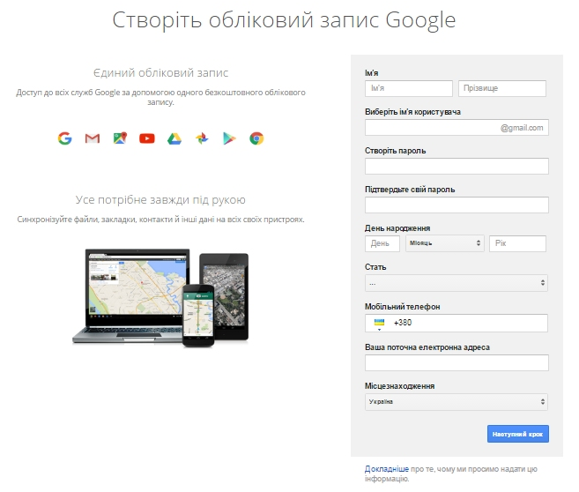
- Під’єднайтеся до мережі Інтернет.
- Відкрийте браузер і введіть в рядку адреси: https://myaccount.google.com
Для створення облікового запису Google заповніть всі поля: власне ім’я, ім’я користувача – електронну скриньку, пароль доступу, номер мобільного телефону тощо.

- Підтвердьте згоду з умовами використання сервісу.

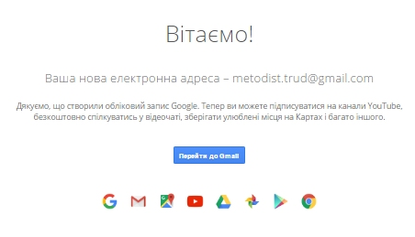
- Вас привітають з отриманням поштової скриньки Gmail. Натисніть на кнопку для підтвердження входу в вашу поштову скриньку.

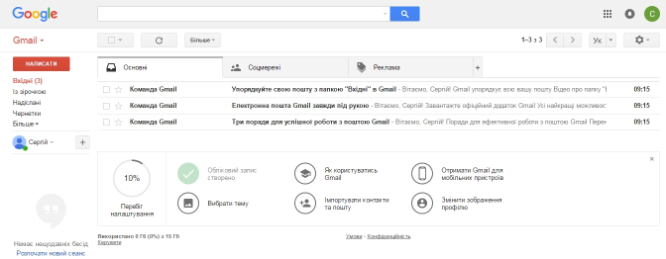
- Натисніть на піктограму «Додатки Google»
у верхньому правому куті.

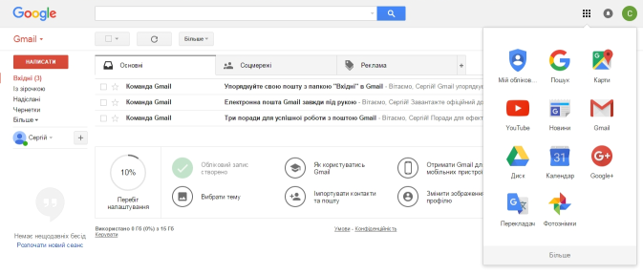
- У вікні меню можна отримати доступ до інструментів Google.
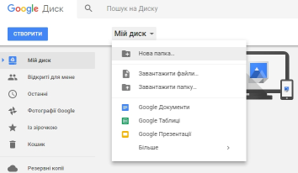
Натисніть на піктограму з підписом «Диск». Відкриється наступне вікно, яке потрібно закрити.

- Створення папки на Google-диску:
    - виберіть меню «Мій диск»;
    - із списку оберіть команду «Нова папка».

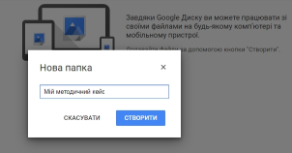
- У наступному вікні введіть назву папки і натисніть кнопку «Створити».

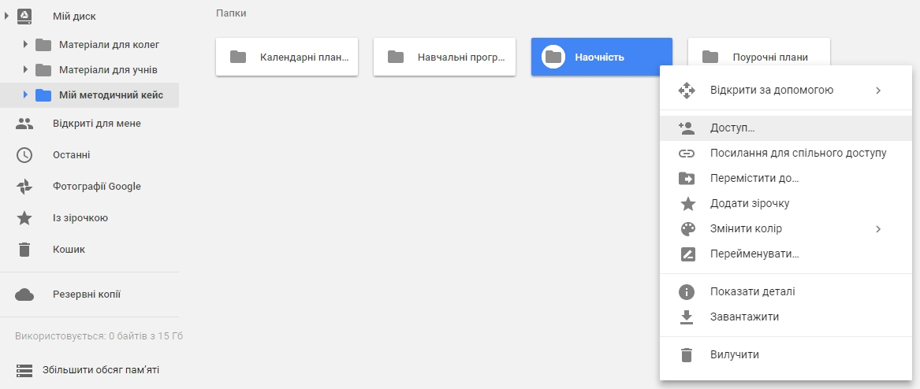
- Відкрийте цю папку і перетягніть зі свого комп’ютера туди файли, якими хочете поділитися.
Щоб надати до цих файлів доступ, виконайте наступні дії:
    - клацніть правою клавішею на файл;
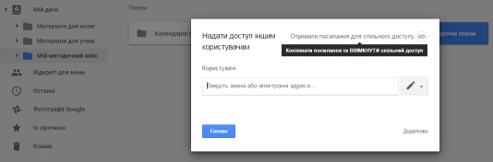
    - у контекстному меню оберіть команду «Надати доступ».
- У наступному вікні натисніть «Отримати посилання для спільного доступу».

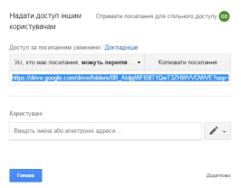
- Щоб дати можливість переглядати і скачувати цей файл, потрібно скопіювати і надіслати учням його адресу.

Використання інтернет-сервісу Джітсі для онлайн спілкування

Інтернет-сервіс Jitsi має багато різних додатків. Серед них – описаний вище Jitsi Meet, який дозволяє легко проводити онлайн заходи для дистанційного навчання учнів. Серед переваг: велика кількість учасників в одній сесії, безкоштовність, легкість створення власного аккаунту. Для проведення заходу учасникам не потрібно реєструватися, а мати лише адресу.

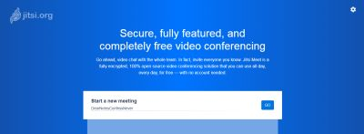
Реєстрація та налаштування сервісу
- У браузері введіть адресу https://meet.jit.si

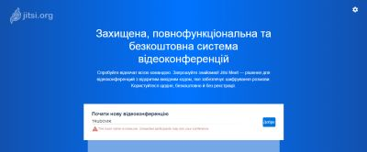
- Створіть власний аккаунт: введіть будь-якою мовою в текстове вікно [1] його назву.
1
Рекомендується для назви обрати унікальне слово англійськими літерами.

Як працювати з сервісом Джітсі

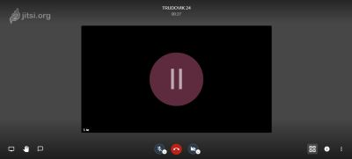
- Інтерфейс вікна сервісу:
2
3
- Елементи керування [2], які розміщено внизу вікна: Показати екран, Бажаю говорити, Чат, Мікрофон, Вихід, Камера, Перемкнути режим плиток, Поділитися посиланням, Більше.
- Вікно [3], яке відображає ведучого, якщо ввімкнена веб-камера. При вимкненій камері у кружку відображаються початкові літери прізвища та ім’я учасника.
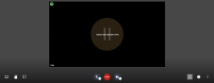
- Двічі клацніть мишею на центр власного вікна – з’явиться можливість ввести власне прізвище і ім’я.

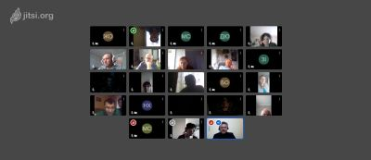
- Під час проведення заходу, коли до вашого аккаунту приєднаються слухачі, то ви побачите приблизно такий вигляд вікна:

Найважливіші елементи керування
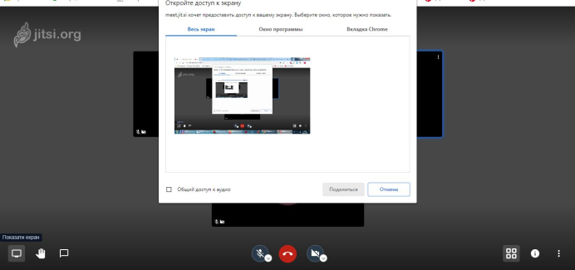
- При натисненні на піктограму «Показати екран» [4] відкривається вікно [5] із трьома вкладками: Весь екран, Вікно програми, Вкладки браузера.
4
5
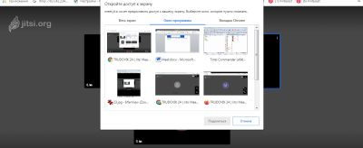
- Вкладка «Вікно програми» відображає зменшені вікна запущених і розвернутих на весь екран комп’ютерних додатків. При виборі однієї з них і натисненні на кнопку «Поділитися» [6] система транслює зображення з вашого комп’ютера учням.
6

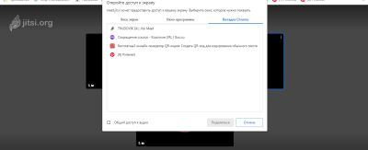
- Третя вкладка з назвою «Вкладка Chrome» відображає перелік [7] відкритих вкладок вашого браузера, що дає можливість їх також показувати учасникам заходу.
7
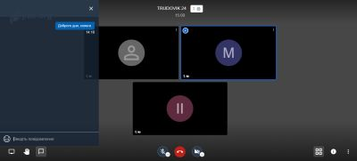
- Натиснувши піктограму «Чат» [8], можна спілкуватися у текстовому режимі. Для цього потрібно ввести повідомлення у текстове поле [9]. Текст повідомлення бачитимуть усі учасники у вікні чату [10]:
8
10
9
- Піктограми вмикання і вимикання мікрофону та веб-камери:

- Піктограма «Перемкнути режим плиток» дозволяє відображати на весь екран вікно доповідача, або вікна усіх учасників:
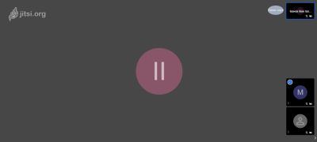
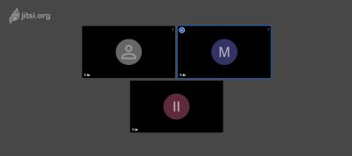

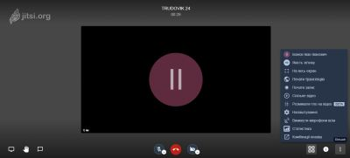
- Піктограма «Більше» – це головне меню сервісу, яке має такі команди: перша зверху дозволяє зареєструвати в системі ваше ім’я, Якість зв’язку, На весь екран, Почати трансляцію, Почати запис, Спільне відео, Розмити тло на відео, Налаштування, Вимкнути мікрофони всім, Статистика, Комбінації клавіш.
- Опис меню деяких найважливіших команд піктограми «Більше»:
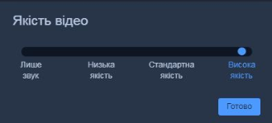
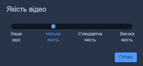
- Команда «Якість зв’язку» дає можливість зменшити якість зображення, що покращить надійність і швидкість передачі каналом зв’язку.
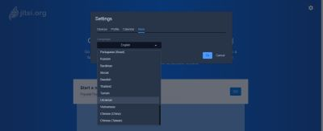
- При потребі здійснення відеозапису заходу використовують команду «Почати запис».
11
12
- Обравши меню «Налаштування», а потім вкладку «Більше» [11] у списку [12] можна обрати українську мову:

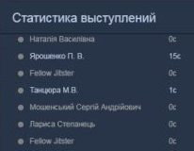
- Команда «Статистика» дає можливість переглянути список учасників заходу.

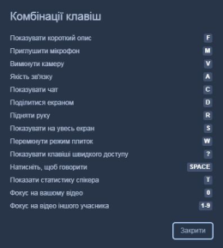
- Коли натиснути команду «Комбінації клавіш» виводиться підказка, в якій зазначені клавіші клавіатури для керування сервісом:

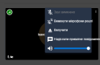
- Ведучий заходу, коли натисне на піктограму у правому верхньому кутку вікна, може видалити учасника заходу, або надіслати йому приватне повідомлення.
Алгоритм проведення сесії онлайн заходу на платформі Джітсі

- За поданим вище алгоритмом створити власний аккаунт.
- Повідомити його адресу та час проведення учасникам. Бажано надіслати їм інструкцію, якщо користуватимуться сервісом вперше.
- Якщо формат заходу не передбачає тільки спілкування в реальному часі, то потрібно підготувати наочність: комп’ютерну презентацію, відео, тексти, графічні зображення тощо.
- За 10 хвилин до початку заходу зайти на сервіс і перевірити якість звуку, перевірити як вас відображає камера: чи повністю видно ваше лице, що знаходиться на задньому плані, чи достатнє освітлення тощо.
- На початку заходу простежити, чи усі учасники заходу підписалися.
- Вкажіть, що мікрофони слухачі можуть вмикати лише з вашого дозволу або при потребі щось запитати чи відповісти.
- Зробіть скріншот списку учасників. Можна зробити спільне фото: для цього попросіть усім ввімкнути вебкамеру, зробіть скріншот екрану.
- Попросіть слухачів при потребі писати повідомлення у чаті, щоб не перебивати доповідача.
- Під час вашого виступу не лише демонструйте наочність, а й періодично звертайтесь до слухачів із проханням відповісти на якесь запитання або висловити думку, переглядайте повідомлення в чаті.
- Після завершення виступу дайте відповіді на запитання.

Деякі особливості роботи в Джітсі

- Кількість учасників заходу обмежується лише потужністю комп’ютера та пропускною здатністю каналу інтернету.
- Рекомендується вимикати мікрофон і веб-камеру усім учасникам заходу, крім доповідача. Це значно зменшить трафік, що покращить якість трансляції для усіх учасників. Крім того мікрофони учасників будуть ловити звук із динаміків чи колонок комп’ютерів та посторонні шуми (наприклад, гавкання собаки за вікном, звук двигуна автомобіля тощо), що заважатиме сприймати голос доповідача.
- Якщо ви є керуючим заходу чи плануєте виступ під час заходу – використовуйте гарнітуру (навушники, які об’єднані із мікрофоном).
- При транслюванні слухачам якоїсь програми, автоматично вимикається веб-камера. Якщо потрібно її відображати, потрібно перейти у браузер і натиснути піктограму «Камера». У такому випадку у правому нижньому кутку з’явиться додаткове невелике вікно із зображенням.
- Якщо ви хочете провести закритий захід, і не хочете, щоб до нього, навіть випадково, не зміг ніхто приєднатися, то в налаштуваннях є можливість ввести пароль заходу, який потрібно повідомити лише учасникам.
- Коли ви запитуєте чи відповідаєте на запитання, то вмикайте свою камеру. Якщо ж транслюєте комп’ютерну презентацію, текст, відео для унаочнення свого виступу, то ваше відображення, яка передаватиме камера буде просто відволікати глядачів від основного унаочнення. Крім того, вам доведеться постійно контролювати себе відносно камери: не зміщуватися вперед чи вбік, дивитися лише вперед, не використовувати підказок тощо не бачачи свого відображення. Це значно ускладнює роботу доповідача.
- Щоб зробити скріншот екрану, натисніть на клавіатурі клавішу PrtScr і вставте зображення, наприклад, у текстовий документ Word, натиснувши поєднання клавіш Ctrl + V.
- Не рекомендується створювати аккаунт українськими літерами.
Наприклад, якщо для аккаунту використати слова «Школа №2», то ви дійсно побачите в рядку адреси https://meet.jit.si/Школа№2 Але при копіюванні адреси, щоб переслати її учням ця адреса стане такою:
https://meet.jit.si/%D0%A8%D0%BA%D0%BE%D0%BB%D0%B0%E2%84%962
Правда ж – це дуже незручно?

Використання сервісу на мобільному телефоні

Для того щоб мати можливість підключатися до дистанційного онлайн навчання через мобільний телефон, необхідно завантажити на нього безкоштовний додаток Jitsi Meet.
Алгоритм дій:
- Зайдіть на смартфоні в Play Market.
- У рядку пошуку напишіть «Jitsi Meet».
- Встановіть додаток на телефон.
- Перейдіть до Jitsi Meet.
- Перейдіть в Меню «Налаштування» і вкажіть свої прізвище та ім’я у відповідному текстовому полі.
- Для підключення вкажіть назву кімнати вашого аккаунту.
- Натисніть кнопку «Створити/Чи приєднатися» після чого додаток автоматично підключиться до сесії.
- При першому підключенні телефон запросить доступ до звуку і відео. Потрібно дозволити.
- Назва кімнати автоматично збережеться в списку. Для наступних підключень потрібно буде просто натиснути на назву аккаунту в списку.
Орієнтовні завдання
роботи методичних об’єднань на 2020-2021 н.р.

- Підготовка до конкурсу «Учитель року - 2021» в номінації «Трудове навчання, технології».
- Звернути особливу увагу на вироблення практичних умінь з використання інформаційно-комунікаційних технологій учителями трудового навчання, технологій. Для цього провести навчання, майстер класи:
- Робота з комп’ютерними додатками: створення текстових документів, комп’ютерних презентацій, елементарних обрахунків в електронних таблицях, найпоширеніші операції зі створення і редагування графічних зображень, аудіо та відео.
- Використання можливостей мережі Інтернет: для ефективного пошуку інформації і зразків-аналогів для виконання учнівських проектів. Використання можливостей додатків мережі для поширення власного досвіду, застосування інтернет-сервісів для проведення дистанційного навчання учнів.
- Створення власного електронного методичного кейсу з навчальних предметів: трудового навчання, технологій, креслення.
- Повторення методики викладання для усіх категорій викладачів (досвідчені учителі, викладачі-нефахівці, молоді учителі): нормативна документація, яка регламентує роботу учителів технологічних дисциплін, типи уроків, його етапи, особливості написання календарно-тематичних і поурочних планів тощо.
- Актуальним залишається проведення майстер-класів для учителів, які викладають у змішаних групах.
- Домогтися створення і дієвої роботи творчої групи щодо підготовки учнів до ІІІ етапу олімпіади з трудового навчання, технологій.
- Повторення (або вивчення) основ графічної грамоти.
- Стимулювання учителів до участі у обласній виставці «Інноваційний пошук освітян Черкащини – 2021», конкурсі «Цифрові ресурси».
- Провести такі онлайн-семінари: «Підсумок роботи учителів трудового навчання, технологій за навчальний рік», «Обмін досвідом з фахівцями сусіднього району, ОТГ чи міста».

ІНТЕРНЕТ-РЕСУРСИ На допомогу учителям трудового навчання

- Сайт Міністерства освіти і науки України. – URL: http://mon.gov.ua
- Сайт Управління освіти і науки Черкаської обласної державної адміністрації. URL: http://www.osvita-cherkasy.gov.ua
- Сайт КНЗ «ЧОІПОПП ЧОР». URL: http://oipopp.ed-sp.net
- Сайт «Віртуальна майстерня». URL: http://virtual.at.ua
- Відкрита група соціальної мережі Фейсбук «Трудове навчання в українській школі». URL:
https://www.facebook.com/groups/1775468302718754/?fref=ts
- Відкрита група в Фейсбук «Освіта України» URL: https://www.facebook.com/OsvitaUkrainy
- Закрита група соціальної мережі Фейсбук «Світ творчості та ідей: пізнати, зрозуміти, відчути» URL:
https://www.facebook.com/groups/1873113212937463
- Сайт «Освіта.ua». URL: http://osvita.ua
- Перелік інших ресурсів Інтернету, які стосуються трудового навчання URL: http://virtual.at.ua/index/resursi_internetu/0-90

